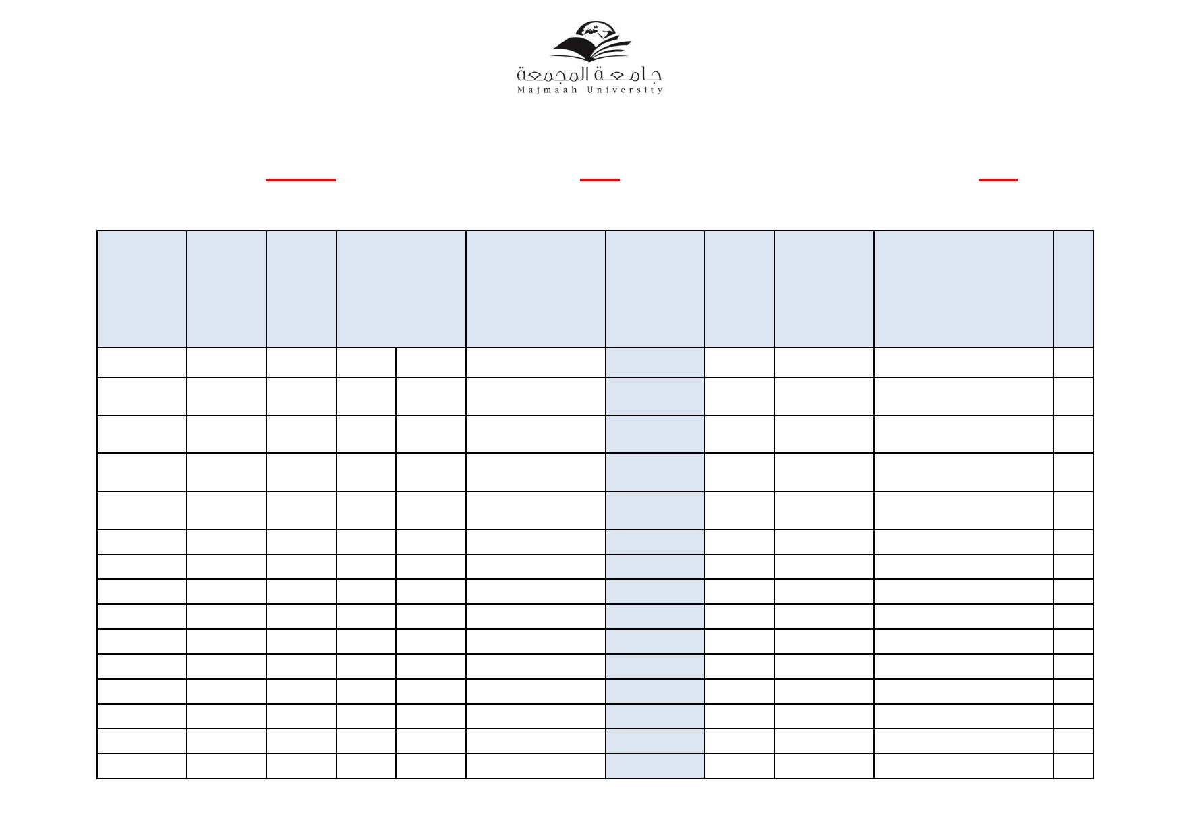ةيدوعسلا ةيبرعلا ةكلمملا
يلاعلا ميلعتلا ةرازو
ةعمجملا ةعماج
ليجستلاو لوبقلا ةدامع

:يساردلا لصفلا
: صصختلا :مسقلا يفلزلاب : ةيلكلا

تاظحلام / غرفتم مقر ررقملا زمرو مقر يذلا ررقملا مسا مدختسملا مقر لجسلا مقر سيردتلا ةئيه وضع مسا م
ةيسنجلا
نواعتم ةبعشلا هسردي ةباوب ىلع ةماقلاا / يندملا ) عطاقم ةثلاث نم (
ماظنلا
يميداكلأا
1

2

3

4

5

6
789
10 11 12 13 14 15

ةيدوعسلا ةيبرعلا ةكلمملا
يلاعلا ميلعتلا ةرازو
ةعمجملا ةعماج
ليجستلاو لوبقلا ةدامع

ليجستلاو لوبقلا ةدامع

